МІНІСТЕРСТВО ОСВІТИ І НАУКИ УКРАЇНИ
НАЦІОНАЛЬНИЙ ТЕХНІЧНИЙ УНІВЕРСИТЕТ УКРАЇНИ
«КИЇВСЬКИЙ ПОЛІТЕХНІЧНИЙ ІНСТИТУТ імені ІГОРЯ СІКОРСЬКОГО»

ЗВІТ
з лабораторної роботи № 2
«Маршрутизація у фреймворку Laravel»
з дисципліни «Програмування на скриптових мовах»

Виконав: студент групи РС-42
Крикун Сергій Олександрович
Перевірив: Сокольський Сергій Олегович

Київ – 2026

1 МЕТА ТА ЗАВДАННЯ РОБОТИ
Мета роботи – ознайомитися з правилами маршрутизації у фреймворку Laravel, навчитися створювати методи контролерів та представлення, обробляти дані форм з перевіркою їх коректності.
Індивідуальне завдання – продовжити розробку веб-застосунку з лабораторної роботи № 1: створити інформаційну сторінку (лендінг) відповідно до предметної області проєкту та форму зворотного зв’язку з валідацією введених даних. Для предметної області «Автосалон» реалізовано сторінку автосалону зі спеціальною пропозицією тижня та форму заявки на консультацію.

2 ХІД РОБОТИ

2.1 Структура маршрутів і створення файлів
Розробку виконано у проєкті Lab2 на Laravel 13.35 (PHP 8.3) у середовищі PhpStorm. Для реалізації індивідуального завдання за допомогою Artisan створено контролер та клас запиту для перевірки даних форми:
php artisan make:controller CarShowroomController
php artisan make:request CarContactRequest

У файлі routes/web.php оголошено три маршрути лендінгу, кожен з яких отримав ім’я (рис. 2.1):
– GET /showroom – головна сторінка автосалону, метод index(), ім’я showroom.index;
– GET /showroom/contact – показ форми заявки, метод contactForm(), ім’я showroom.contact;
– POST /showroom/contact – приймання та обробка форми, метод contactStore(), ім’я showroom.store.
Адреса форми й адреса, на яку вона надсилає дані, збігаються, а відрізняються HTTP-методами: GET відображає форму, POST обробляє її. Іменовані маршрути дають змогу будувати посилання в шаблонах функцією route(), а не прописувати адреси вручну.
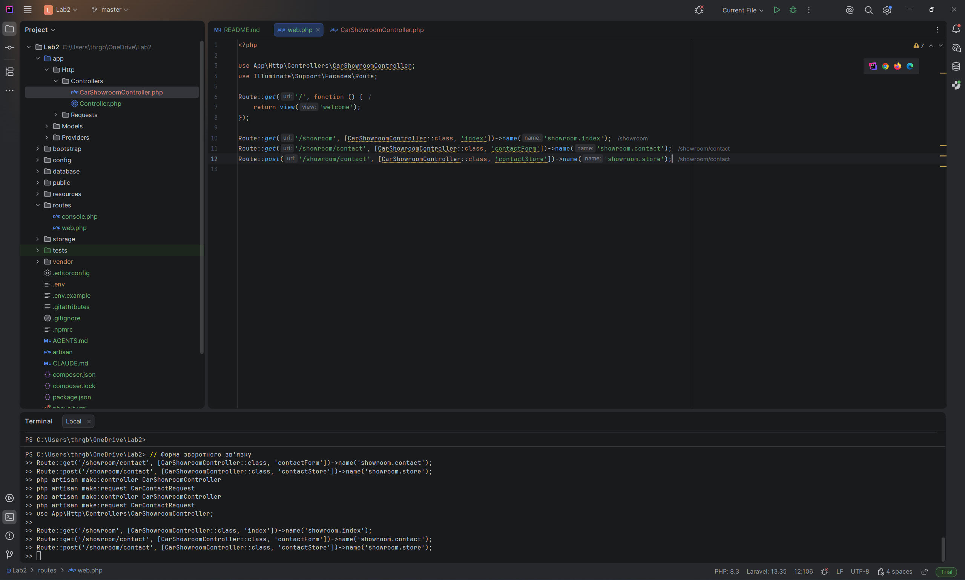
Рисунок 2.1 – Файл routes/web.php з маршрутами лендінгу та команди Artisan у терміналі

2.2 Контролер CarShowroomController
Контролер містить три методи (рис. 2.2). Метод index() формує масив $featuredCar з даними про авто тижня (марка, рік, ціна, опис) і передає його до представлення showroom.index функцією compact() – так виконується вимога про передавання значення з контролера до представлення. Метод contactForm() повертає представлення форми. Метод contactStore() приймає об’єкт CarContactRequest як аргумент, тому перевірка даних виконується ще до виконання тіла методу; після успішної перевірки перевірені дані ($request->validated()) передаються до представлення підтвердження showroom.confirm.
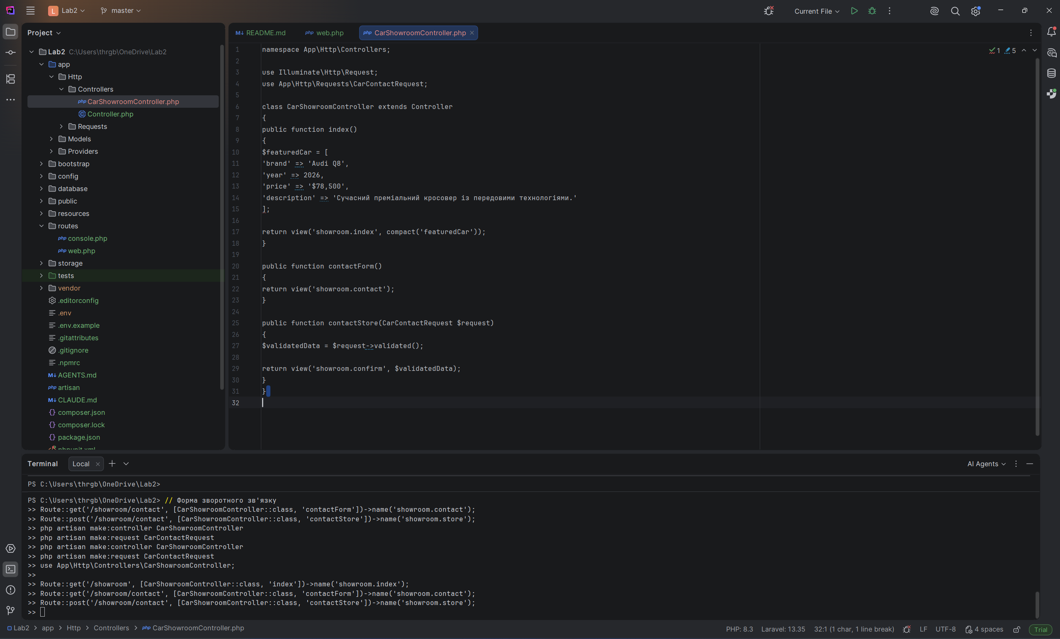
Рисунок 2.2 – Код контролера CarShowroomController

2.3 Клас запиту CarContactRequest і правила валідації
Правила перевірки винесено в окремий клас FormRequest (рис. 2.3). Метод authorize() повертає true, тож форму може надсилати будь-який відвідувач. Метод rules() задає такі правила:
– name – обов’язкове, рядок, не більше 255 символів;
– email – обов’язкове, коректний формат електронної адреси;
– message – обов’язкове, рядок, не менше 10 символів.
Метод messages() підміняє стандартні англомовні тексти помилок українськими, зрозумілими користувачеві, наприклад «Поле «Ім’я» обов’язкове для заповнення.» та «Введіть коректну електронну адресу.».
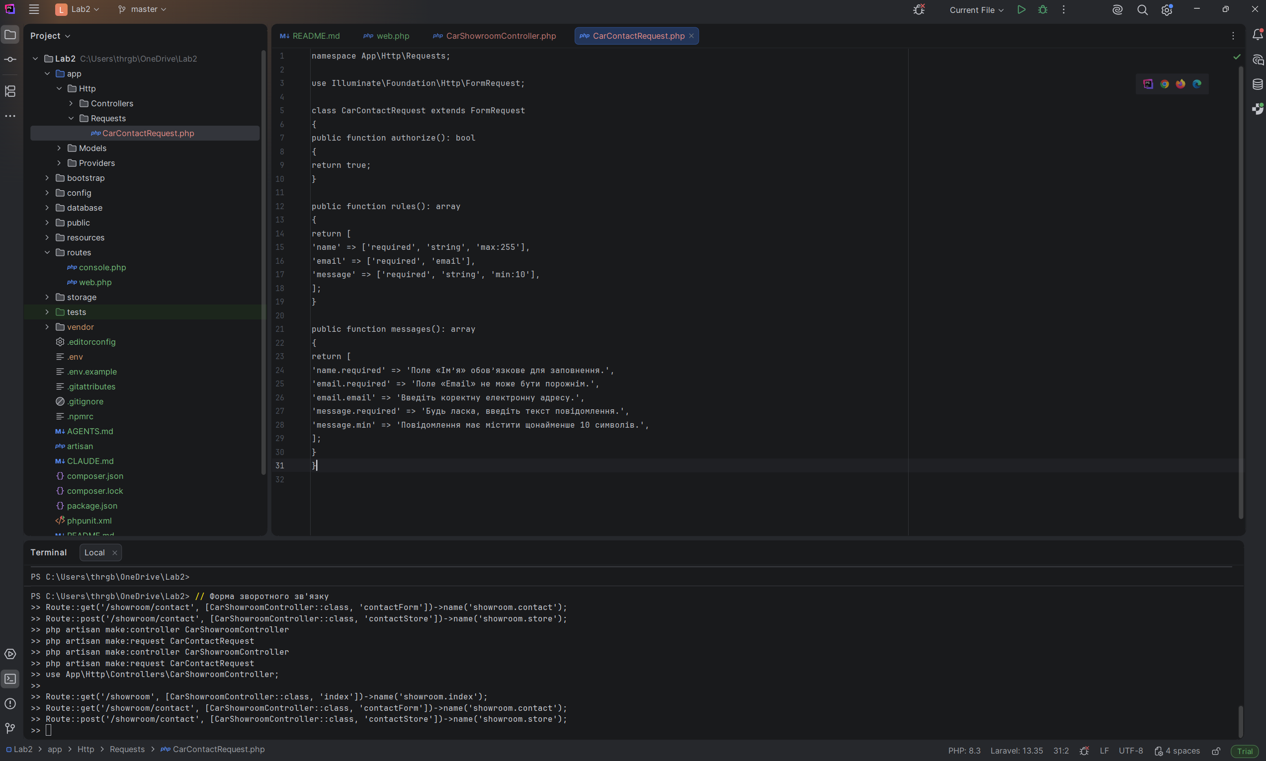
Рисунок 2.3 – Код класу CarContactRequest

2.4 Представлення Blade
Усі сторінки наслідують спільний макет layouts.app директивою @extends, задають заголовок через @section('title') і наповнюють ділянку content. Представлення розміщено в каталозі resources/views/showroom/.
index.blade.php (рис. 2.4) виводить привітання та картку «Спеціальна пропозиція тижня» зі значеннями зі змінної $featuredCar (марка, рік, ціна, опис). Кнопка «Замовити тест-драйв» веде на форму через route('showroom.contact'). Дані виводяться синтаксисом {{ }}, який екранує спеціальні символи.
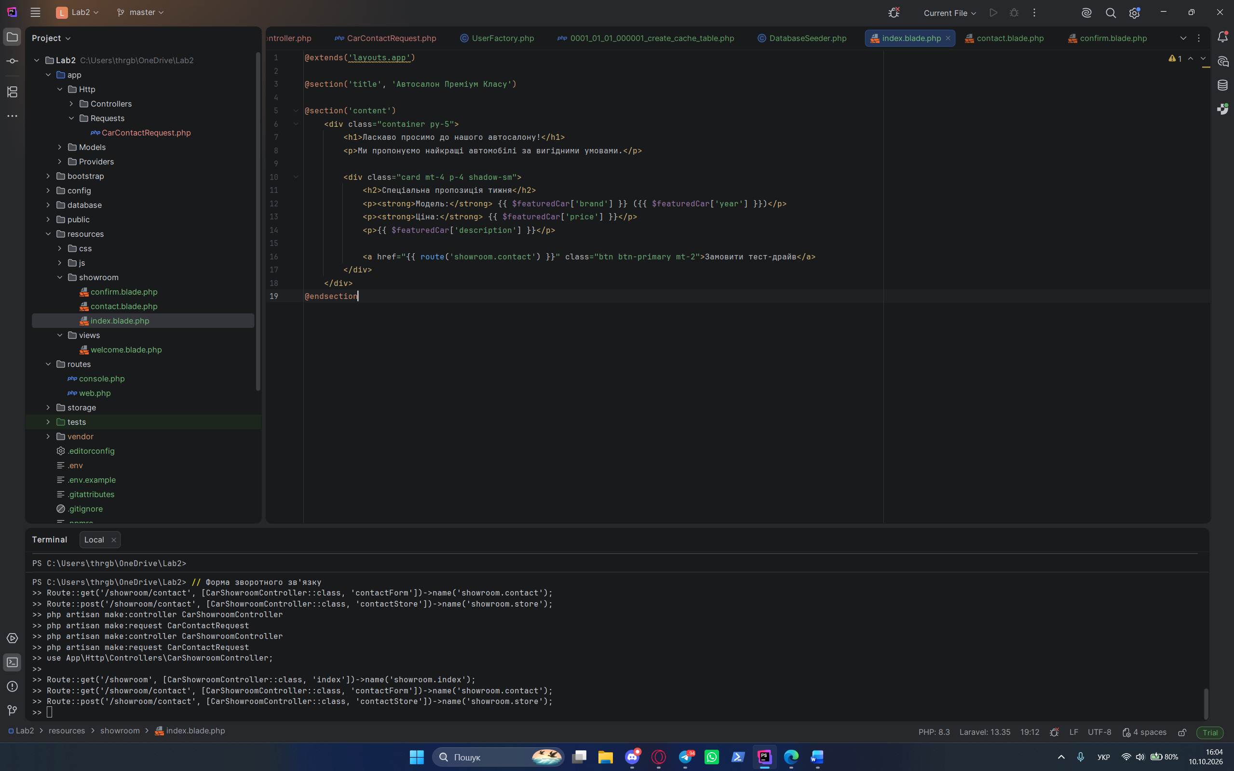
Рисунок 2.4 – Представлення showroom/index.blade.php
contact.blade.php (рис. 2.5) містить форму з методом POST, яка надсилає дані на route('showroom.store'). Директива @csrf додає токен захисту від міжсайтової підробки запитів. Форма має три поля: ім’я користувача, email і текст повідомлення. Біля кожного поля розміщено блок @error, який виводить повідомлення про помилку саме цього поля, а в атрибути value (та вміст textarea) підставлено old('…'), тому введені раніше значення не втрачаються, коли перевірка не пройдена.
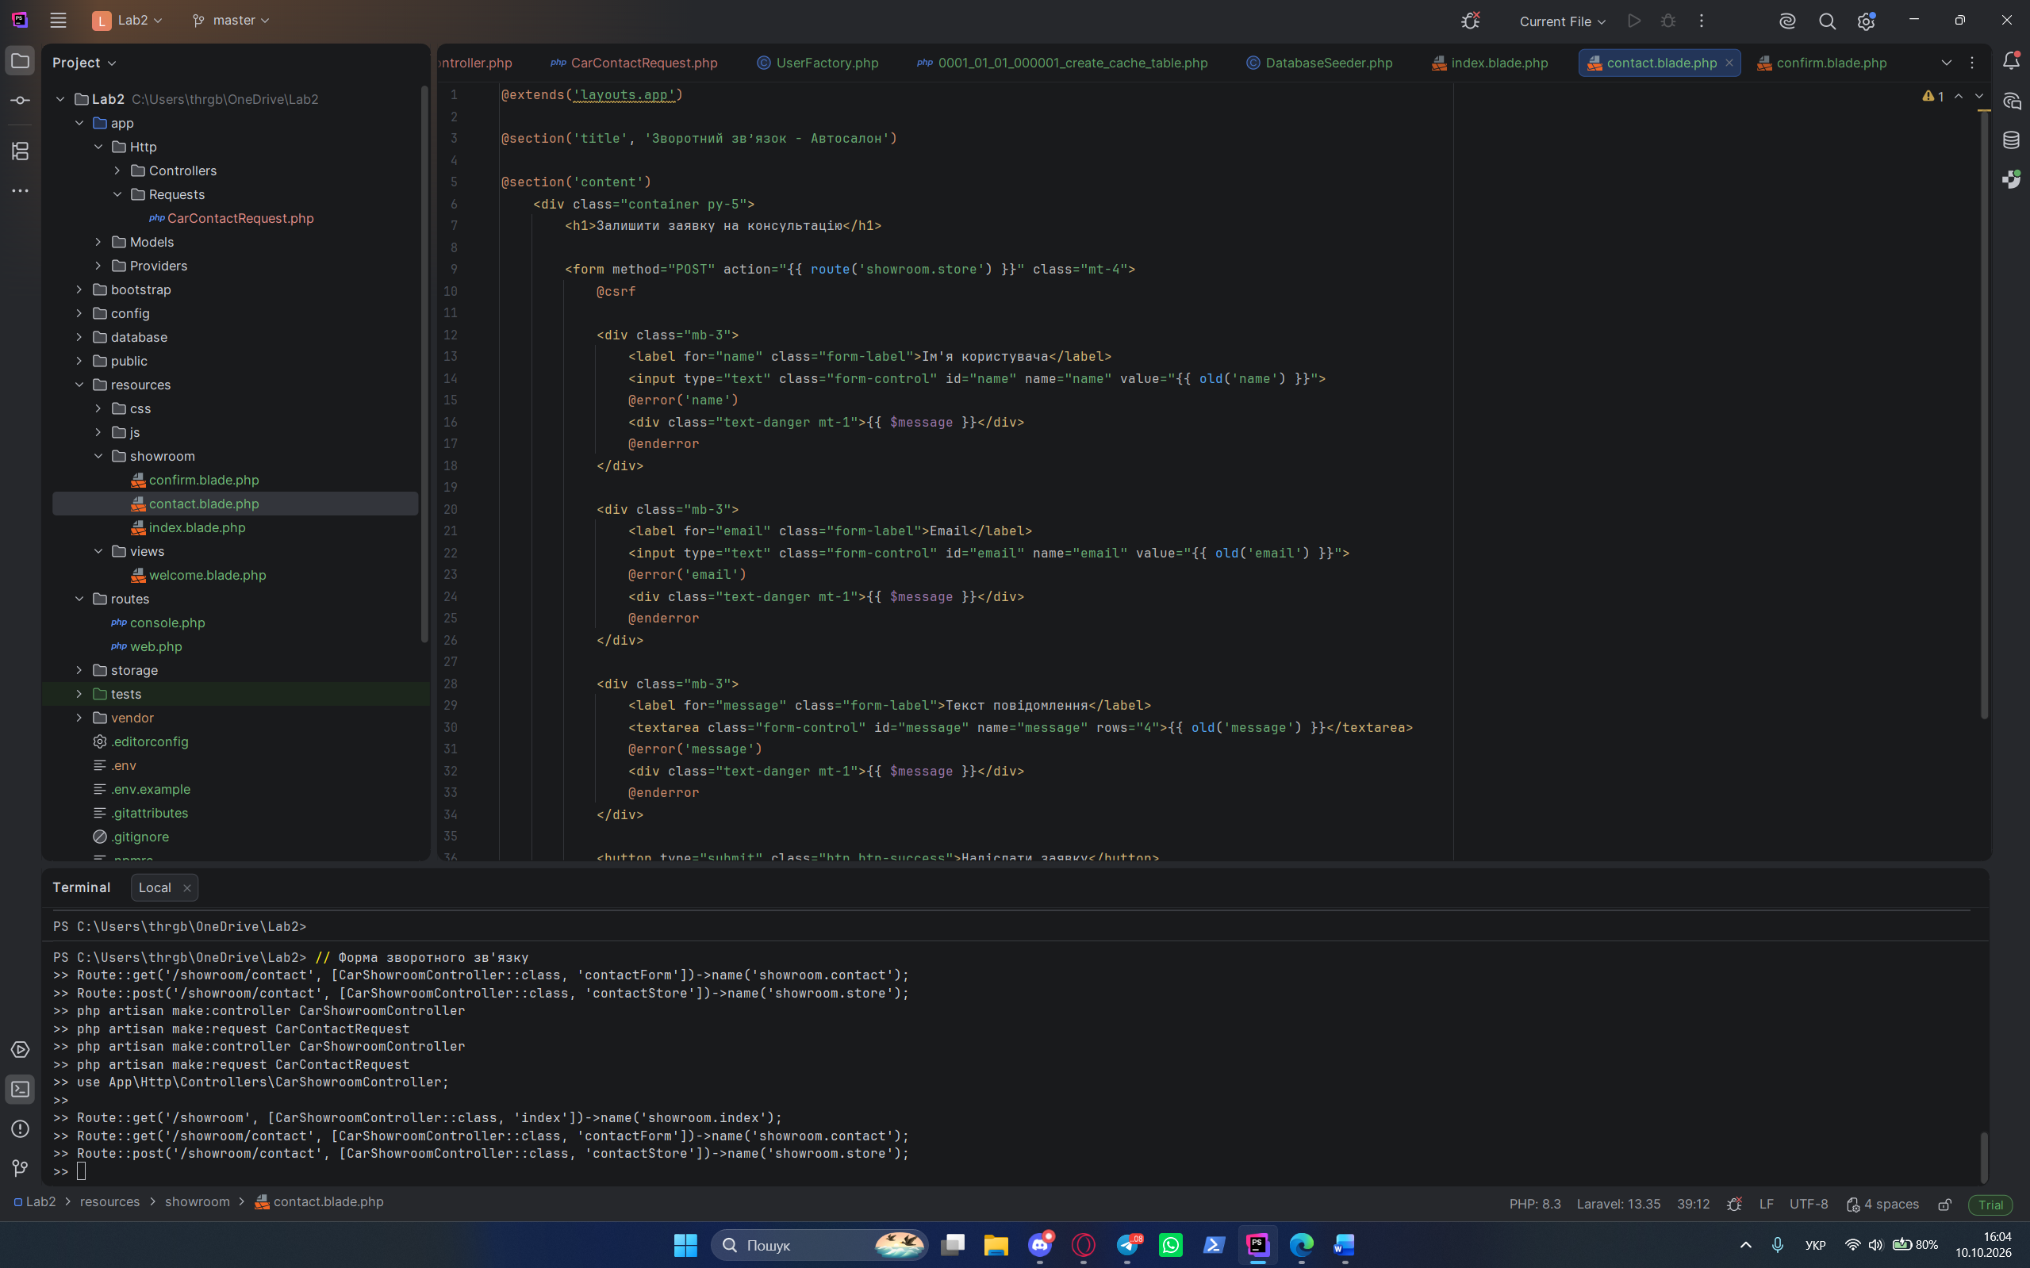
Рисунок 2.5 – Представлення showroom/contact.blade.php (форма зворотного зв’язку)
confirm.blade.php (рис. 2.6) – сторінка підтвердження. Вона показує повідомлення про успішне прийняття заявки, перелік введених даних ($name, $email, $message) і кнопку повернення на головну сторінку за іменованим маршрутом showroom.index.
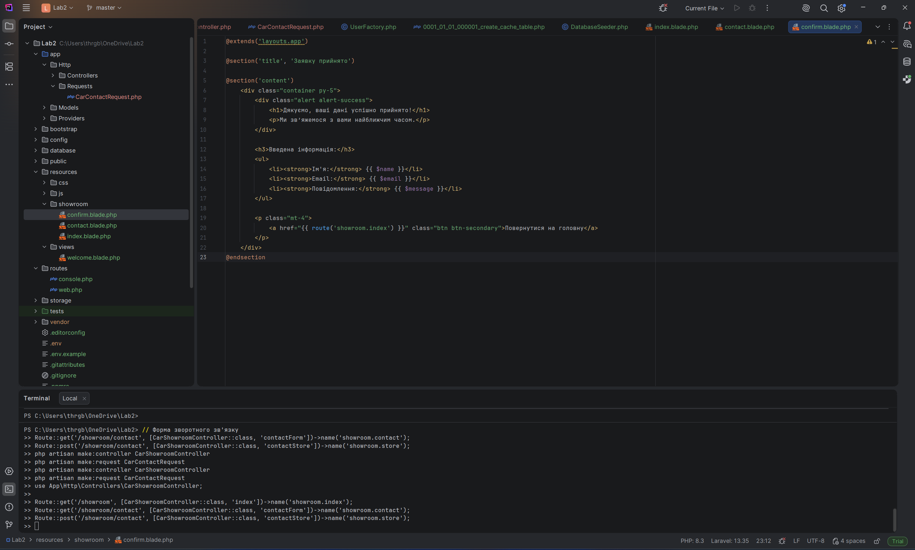
Рисунок 2.6 – Представлення showroom/confirm.blade.php (сторінка підтвердження)

3 ТЕСТУВАННЯ РЕЗУЛЬТАТІВ
Застосунок запущено локально командою php artisan serve, сторінки відкрито в браузері за адресою 127.0.0.1:8000.

3.1 Головна сторінка автосалону
За адресою /showroom відкривається лендінг із навігаційним меню («Головна», «Контакти») та карткою спеціальної пропозиції. Значення моделі (Audi Q8, 2026), ціни ($78,500) та опису взято з масиву, який передав контролер, – отже, передавання даних працює (рис. 2.7).
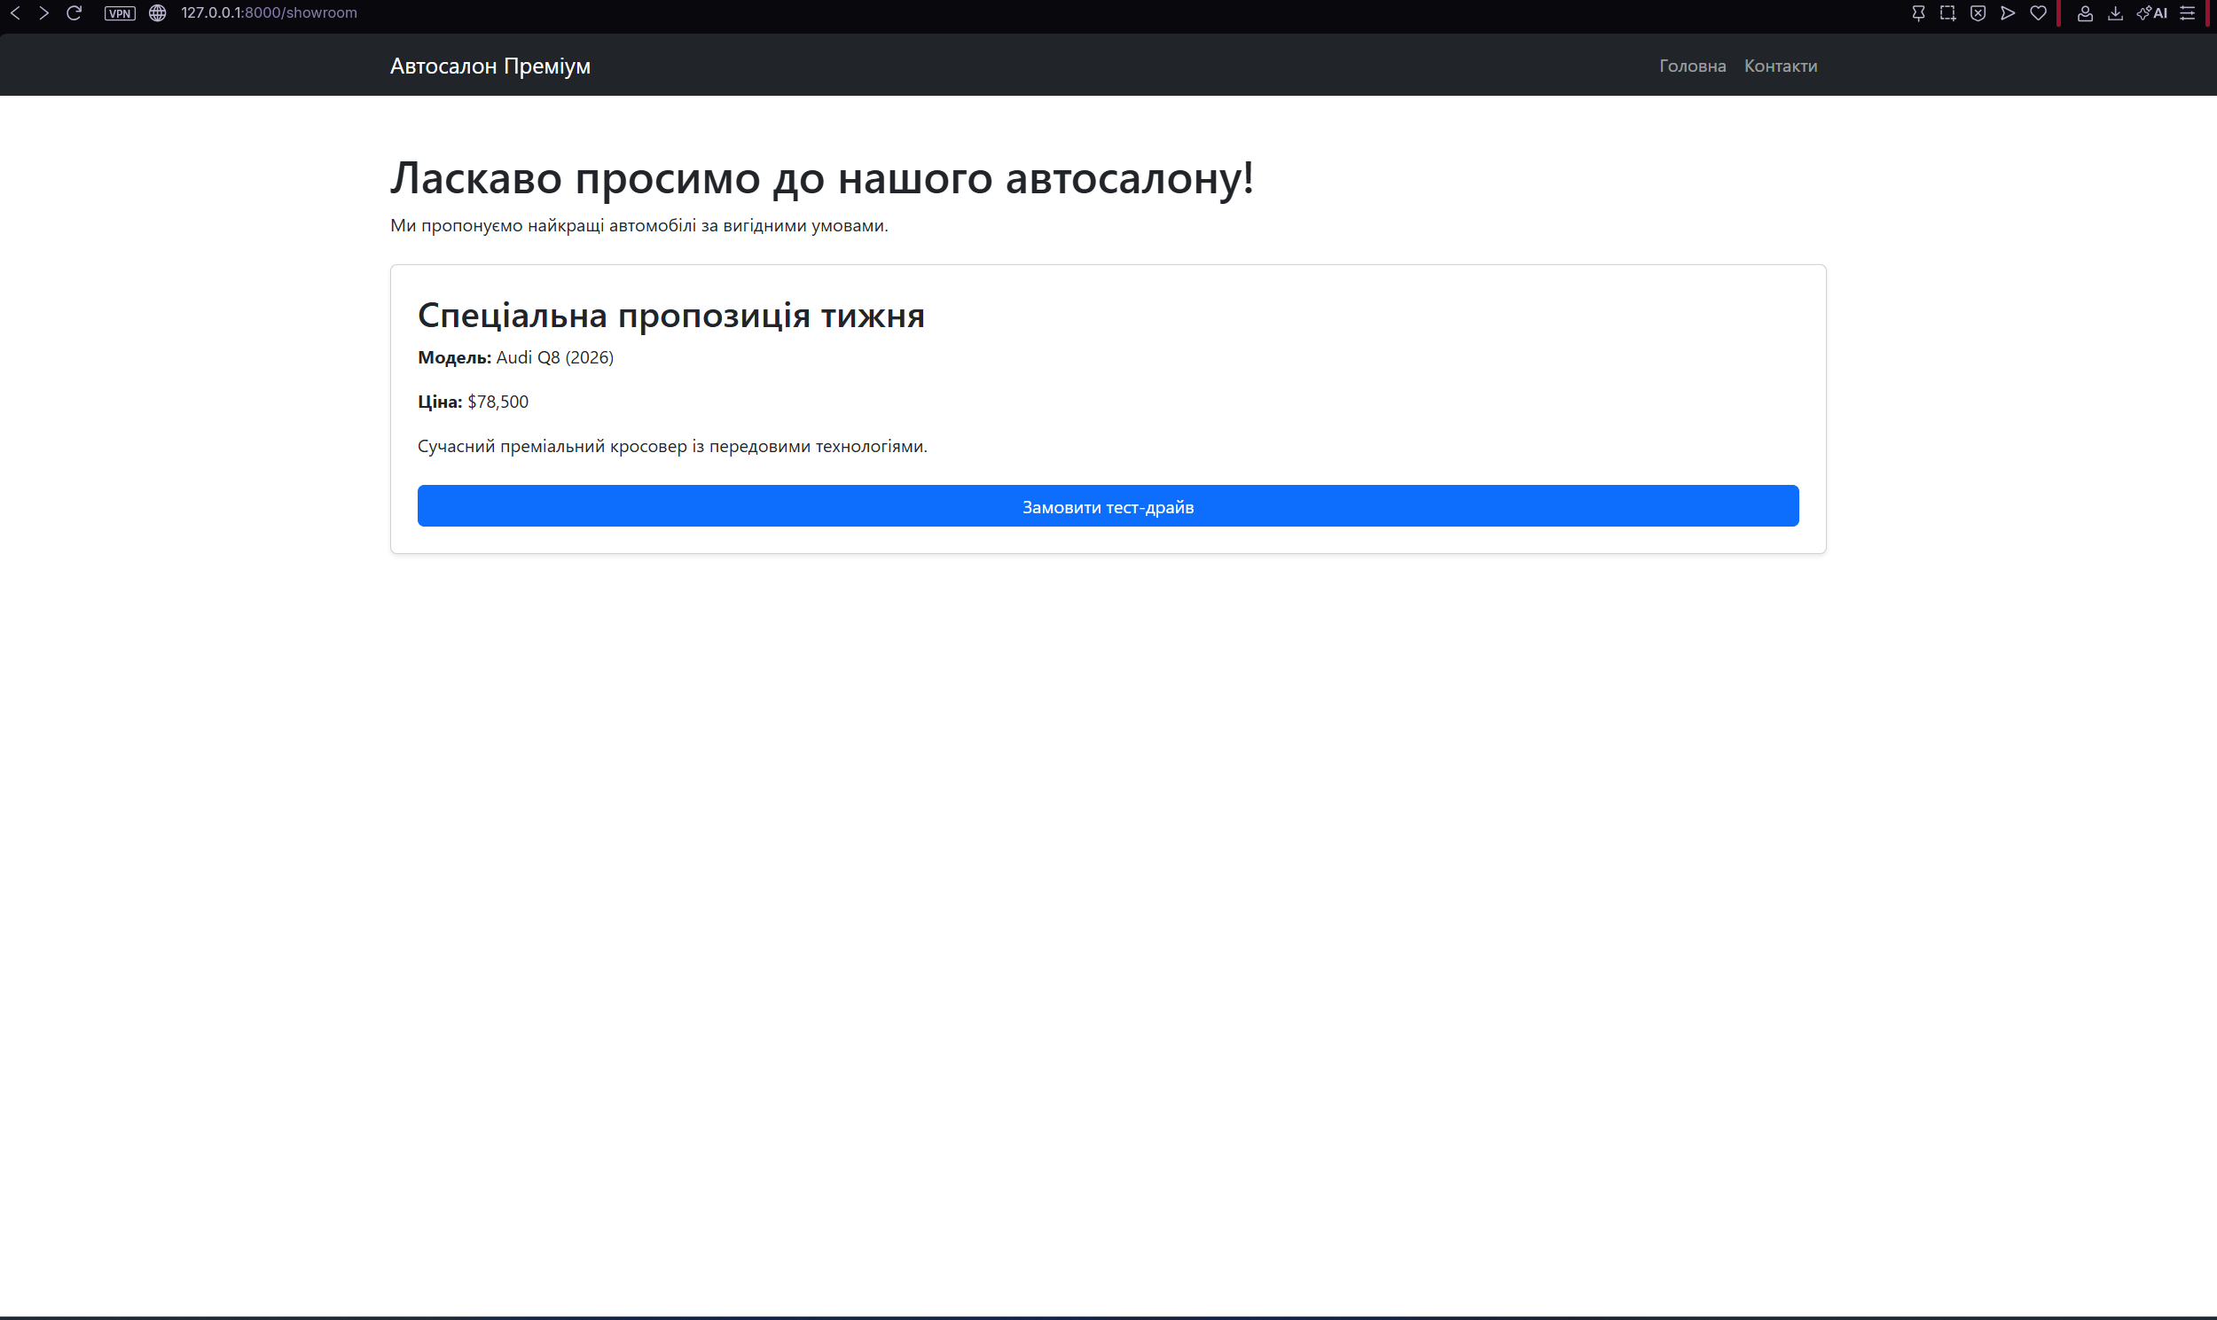
Рисунок 2.7 – Головна сторінка автосалону за адресою /showroom

3.2 Форма зворотного зв’язку
Після переходу за кнопкою «Замовити тест-драйв» або через пункт меню «Контакти» відкривається форма «Залишити заявку на консультацію» з трьома полями (рис. 2.8).
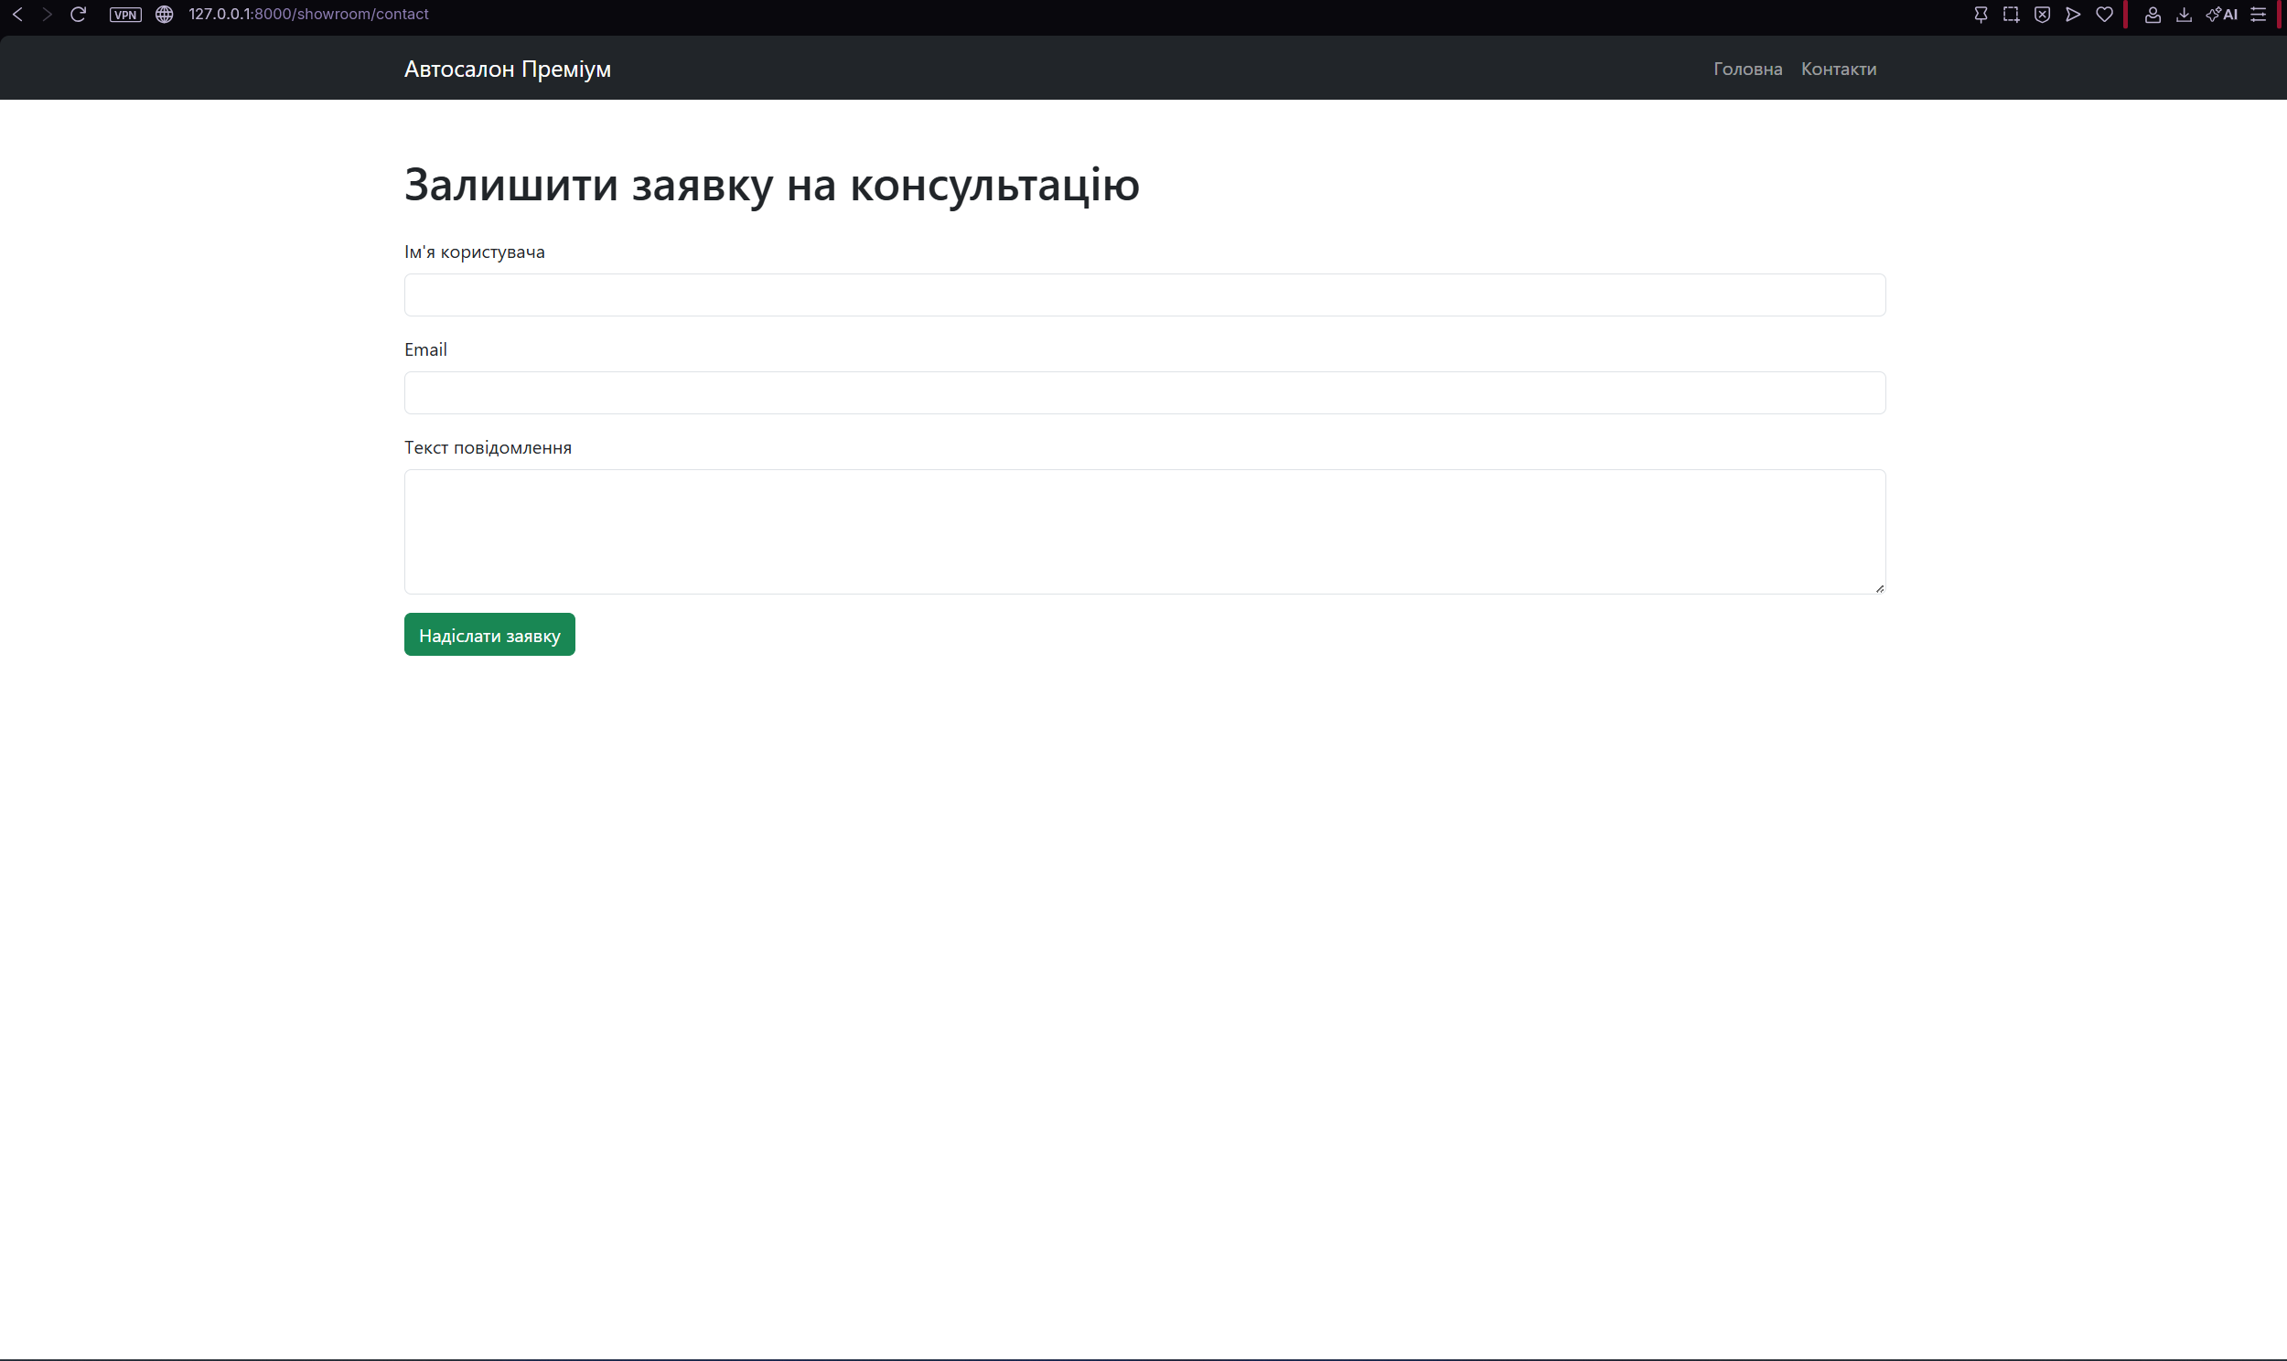
Рисунок 2.8 – Порожня форма за адресою /showroom/contact

3.3 Реакція на порожні поля
Якщо надіслати порожню форму, перевірка не пройдена: Laravel повертає користувача на сторінку форми, а під кожним полем з’являється відповідне повідомлення українською мовою (рис. 2.9). Це підтверджує роботу правил required та власних текстів помилок із методу messages().
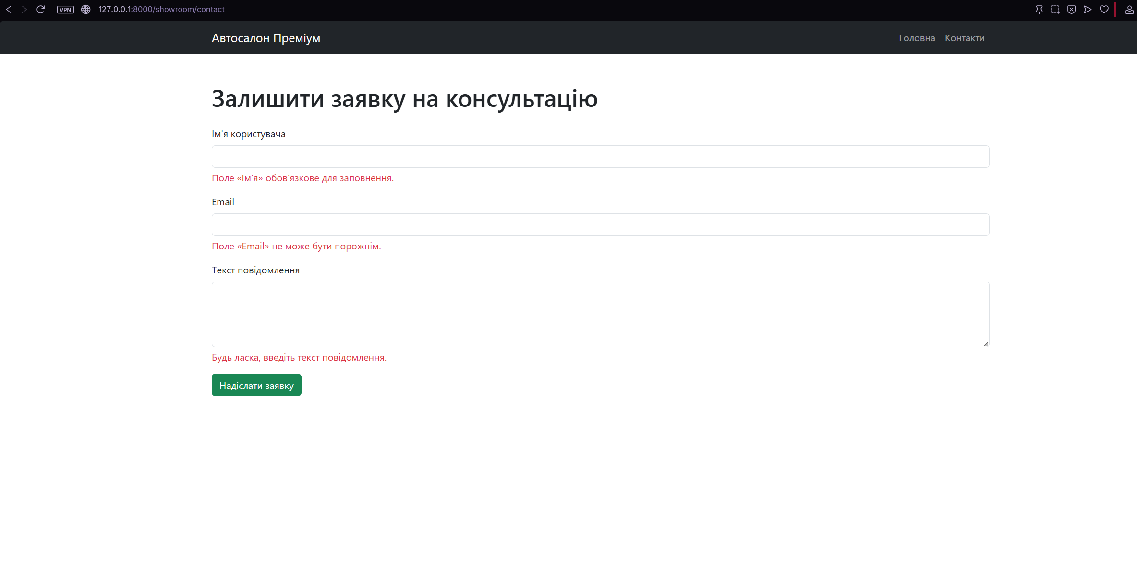
Рисунок 2.9 – Повідомлення про помилки валідації біля полів форми

3.4 Успішне надсилання форми
Коли всі поля заповнено коректно, виконується метод contactStore() і відображається сторінка підтвердження з деталями заявки: ім’ям, email і текстом повідомлення (рис. 2.10). Кнопка «Повернутися на головну» веде на /showroom.
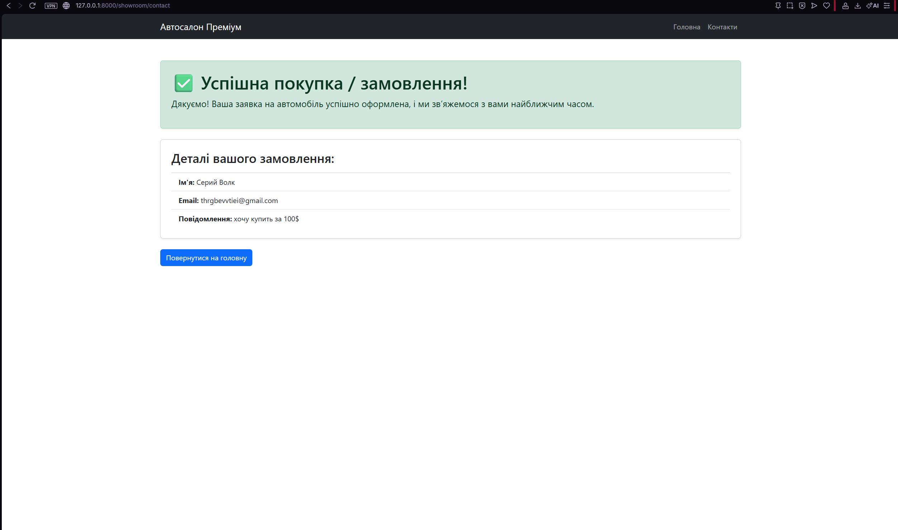
Рисунок 2.10 – Сторінка підтвердження після успішного надсилання форми

3.5 Підсумок перевірки
– сторінка лендінгу та всі маршрути відкриваються без помилок;
– значення, передані з контролера, відображаються на сторінці;
– порожні поля викликають повідомлення про помилки біля відповідних полів;
– збереження введених значень забезпечено викликами old() у шаблоні форми;
– коректно заповнена форма обробляється, а користувач потрапляє на сторінку підтвердження.

4 ПОСИЛАННЯ НА РЕПОЗИТОРІЙ
Програмний код збережено на GitHub, Pull Request створено до гілки main:
https://github.com/thrgbevvtiei-debug/Lab2/pull/1

5 ВІДПОВІДІ НА КОНТРОЛЬНІ ПИТАННЯ
1. Що таке маршрутизація у фреймворку Laravel і яку функцію вона виконує?
Маршрутизація – це механізм, який зіставляє адресу та HTTP-метод запиту з обробником: функцією-замиканням або методом контролера. Вона визначає, який код виконається у відповідь на конкретний запит.
2. Як Laravel визначає, який контролер і метод викликати при зверненні до певного URL?
Зв’язок не виводиться з назв класів, а оголошується явно в routes/web.php, наприклад Route::get('/say', [SiteController::class, 'say']). Laravel порівнює адресу і метод запиту з оголошеними маршрутами та викликає вказаний обробник.
3. Яке призначення файлу routes/web.php у структурі застосунку?
У ньому оголошуються маршрути веб-інтерфейсу: адреси, HTTP-методи, обробники, імена маршрутів, обмеження параметрів і групи. Для цих маршрутів автоматично підключаються сесії, захист CSRF та інші засоби для веб-сторінок.
4. Чому адреси сторінок у Laravel не містять index.php і яку роль у цьому відіграють фронт-контролер та переписування адрес веб-сервером?
Усі запити спрямовуються на єдиний фронт-контролер public/index.php, а веб-сервер переписує адресу так, що назва файлу не з’являється. Для Apache це робить public/.htaccess, для nginx – директива try_files. Під час розробки з php artisan serve переписування виконує вбудований сервер.
5. Поясніть структуру оголошення Route::get('/say/{message?}', [SiteController::class, 'say']).
Route::get – маршрут для GET-запитів; '/say/{message?}' – адреса, де {message?} є необов’язковим параметром; SiteController::class – контролер, що обробляє запит; 'say' – метод контролера. Значення параметра передається в метод як аргумент, який має мати значення за замовчуванням.
6. Як у Laravel оголосити власний маршрут з параметром, накласти на цей параметр обмеження та надати маршруту ім’я?
Route::get('/blog/{id}', [BlogController::class, 'show'])->where('id', '[0-9]+')->name('blog.show'); – параметр записано у фігурних дужках, обмеження задає where, ім’я – name.
7. Яка різниця між view(), директивою @include та redirect()?
view() формує і повертає HTML-сторінку за поточною адресою з відповідного шаблону. @include вставляє один шаблон у місце всередині іншого, тобто це частина сторінки. redirect() нічого не формує, а наказує браузеру перейти на іншу адресу і зробити новий запит.
8. Яким чином передаються дані з контролера до представлення?
Другим аргументом view() у вигляді масиву, через compact('змінна') або ланцюжком ->with('ключ', $значення). У шаблоні вони доступні як змінні.
9. Що таке модель у архітектурі MVC та яку роль вона виконує в Laravel?
Модель описує дані та логіку роботи з ними. У Laravel модель (app/Models) відповідає за таблицю бази даних і операції з нею, а правила перевірки даних форм винесено в окремі класи запитів.
10. Як у Laravel задаються правила валідації введених користувачем даних?
У класі FormRequest (app/Http/Requests) у методі rules(), який повертає масив правил для кожного поля (required, email, max, min тощо). Власні тексти помилок задає метод messages().
11. Яким чином можна перевірити коректність даних, отриманих через форму, перед збереженням у базу даних?
Вказати клас запиту типом аргументу методу контролера: Laravel виконає перевірку до початку методу. Якщо дані некоректні, користувача повернуто на форму з помилками, а в контролері після успішної перевірки використовують $request->validated().
12. Що відбувається у фреймворку Laravel від моменту надходження HTTP-запиту до формування відповіді (життєвий цикл запиту)?
Запит надходить до public/index.php, який завантажує застосунок і сервіс-провайдери. Запит проходить через middleware, маршрутизатор знаходить відповідний маршрут і викликає контролер (з попередньою валідацією FormRequest). Контролер повертає відповідь, наприклад view(), яка проходить назад через middleware і надсилається браузеру.

ВИСНОВКИ
Під час виконання лабораторної роботи я ознайомився з маршрутизацією у фреймворку Laravel: оголосив іменовані маршрути в routes/web.php, створив контролер і методи, що повертають представлення, та передав дані з контролера до шаблону. Реалізовано лендінг автосалону зі спільним макетом layouts.app і форму заявки, яка перевіряється окремим класом CarContactRequest. Помилки валідації виводяться біля відповідних полів українською мовою, раніше введені значення зберігаються функцією old(), а після успішного надсилання відображається сторінка підтвердження. Код збережено в репозиторії GitHub і подано в Pull Request.

